Tulevaisuuden Sotekeskus hanke
Hankeraportointi kokonaisuudesta
Monialainen yhteistyö
27.3.2023

Sisällys

1. Johdanto 1
2. Tavoitteet 3
3. Keskeiset työtehtävät ja toimenpiteet 4
4. Kehitystyön tulokset 8
5. Saavutetut hyödyt toteutuneissa työtehtävissä 10
5.1. Asiakkaan näkökulmasta 10
5.2. Työntekijän näkökulmasta 12
5.3. Organisaation saavuttamat hyödyt 13
5.4. Taloudellinen vaikuttavuus 14
6. Yhteenveto 15

Heiskanen Niina, Inginmaa Mirva, Mäki Lilli, Vanhala Milena
Versio 1
Hyväksyjä(t), pvm

Johdanto
Tämä raportti sisältää kuvauksen Tulevaisuuden sosiaali- ja terveyskeskus –hankkeen monialaisen yhteistyön kehittämisen kokonaisuuden sekä siihen liittyvän Monialaisen yhteistyön (Moty) -pilotin kehittämisen prosessikuvauksen. Raportissa kuvataan myös kehittämistyön ja pilotin esiin nostamia havaintoja sekä tuloksia.
Kymenlaaksossa haasteena on väestön väheneminen ja ikääntyminen, sekä muut sosioekonomiset haasteet. Ikääntyneiden ja työttömien määrä on maamme korkeimpien joukossa, vastaavasti syntyvyys maamme matalampien joukossa. Väestömäärä on voimakkaasti laskusuuntainen. Väestön koulutustaso on matalaa, pienituloisuus yleistä ja yhden vanhemman talouksia on runsaasti. Yli 75-vuotiaiden määrän odotetaan kasvavan runsaasti (kuva 1), yli 40 prosenttia vuoteen 2030 mennessä. Palveluverkon suunnitteluun vaikuttaa alueen kaksinapaisuus Kouvola - Kotka. (Hankesuunnitelma 2021, Kymenlaakson liitto 2021).
Alueella 75 vuotta täyttäneiden väestöosuus on maan toiseksi suurin (12,8 %). Vuoteen 2040 mennessä iäkkäiden 75 vuotta täyttäneiden määrän ennustetaan kasvavan yli 10 000 henkeä eli noin 50 prosenttia. Tutkihallintoa.fi -sivuston mukaan Kymenlaakson väestöjakauma ikäryhmittäin on alla olevan taulukon 1 mukainen:

 | 2022 | 2027
65-74 v. | 26 239 | 24 387
75-84 v. | 17 535 | 20 971
85 v. | 6 470 | 7 264
Yhteensä | 50 244 | 52 622
Taulukko 1. Kymenlaakson väestöjakaumaa (Tutkihallintoa.fi).

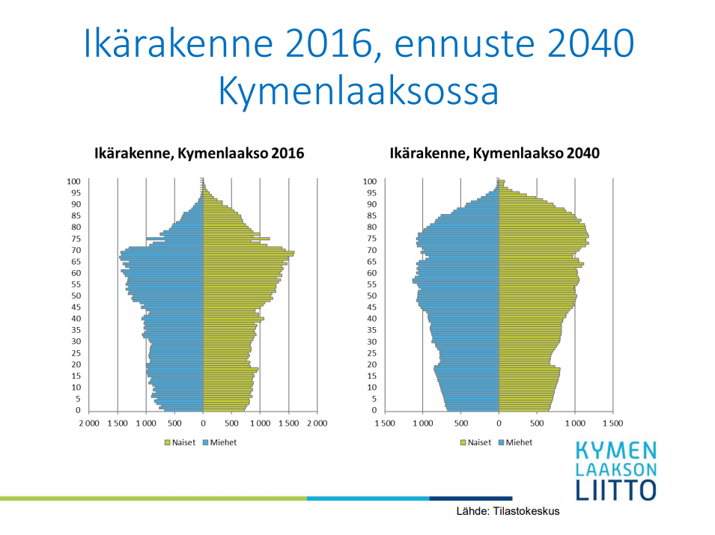
Kuva 1. Väestön ikärakenne Kymenlaaksossa 2016 ja 2040 (Kymenlaakson liitto).

Vuoden 2020 valtakunnallisesti tilastoitavan hoitoon pääsytiedon mukaan hoidon tarpeen arvioinnista vastaanottoon johtavista käynneistä 20 prosenttia ei toteutunut tavoitellussa 7 vuorokaudessa. Kymenlaaksossa myös ohjautuu päivystyksiin sellaisia asiakkaita, joita voitaisiin hoitaa terveysasemilla. Terveysasemilla ei ole ollut antaa aikoja kaikille asiakkaille, jolloin asiakkaat ohjautuvat päivystykseen ja päivystys toimii ylivuotopaikkana terveysasemien asiakkaille. Mielenterveys- ja päihdepalvelujen vahva laitospainotteisuus viitannee varhaisen tuen palvelujen saavutettavuuden ja vaikuttavuuden haasteisiin.
Monialaisen tiimityön kehittämistä jatkettiin yhteisasiakastoiminamallin kokemusten pohjalta ja tässä toteutettiin monialaisuuden vahvistamiseen tähtääviä toimenpiteitä. Kehitystyössä toimivat vastinparit perusterveydenvastaanottotoiminnan ja sosiaalihuollon palveluiden monialaisen työn kehittämistoimenpiteisiin. Tavoitteena oli pilotoida monialaisen työn rakennetta perusterveydenhuollossa sekä sosiaalihuollossa ja rakentaa toimivat rakenteet monialaisen työn toimivuudelle, joka edistää ammattilaisen monialaisentyöotteen vahvistumista. Lisäksi konsultointikäytäntöjen kehittämistyötä jatkettiin osana monialaisen työn kehittämistä.

Tavoitteet
Hankkeen tavoitteena on, että Kymenlaakson tulevaisuuden sosiaali- ja terveyskeskuksessa pääsee tarvitsemiensa palveluiden piiriin yhdellä kontaktilla. Palvelujärjestelmässä on kykyä tunnistaa henkilöitä, joiden palvelujen tarve voi kasvaa ja työntekijöillä on välineet, joilla näitä henkilöitä pystytään auttamaan. Integraatio ja monialaisen työn kehittäminen, digitaalisten toimintamallien kehittäminen sekä tavoitteellinen johtaminen ja sen kehittäminen ovat keskeisiä kehityskohteita. Myös palveluiden saavutettavuuden parantaminen on yhteisenä tavoitteena kaikille kehitysosa-alueille. (Hankesuunnitelma 2021).
Monialaisen yhteistyön tavoitteet jakautuivat vuoden 2021 täydentävässä haussa kahteen eri työpakettiin; TP1: Työn murros terveysasemien vastaanottotoiminnassa ja suunterveydenhuollossa sekä TP3: Sosiaalityön rooli sote-keskuksissa. Hankkeen tavoitteena oli vahvistaa terveydenhuollon ja sosiaalihuollon integraatiota ja näin ollen tunnistaa ja kyetä vastaamaan paremmin paljon palveluja tarvitsevien asiakkaiden haasteisiin jo varhaisemmassa vaiheessa ja näin mahdollisesti ennaltaehkäistä tilanteiden eskaloituminen. Kuvassa 2 on kootusti kuvattuna hankesuunnitelmaa mukaillen monialaisen yhteistyörakenteen kehittäminen ja keskeiset tehtävät.

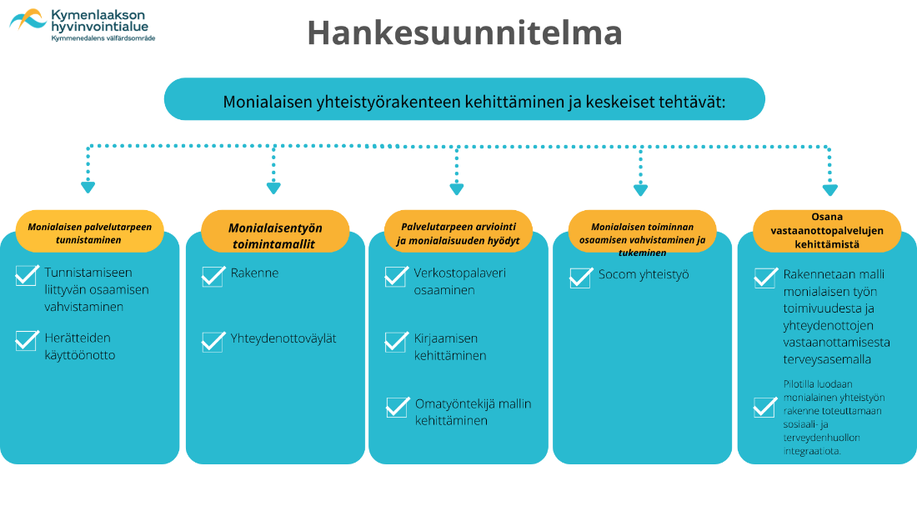
Kuva 2. Monialaisuus hankesuunnitelmassa

Monialaisen tiimityömallin kehittäminen käynnistyi v. 2021 pilotoidun yhteisasiakastoimintamallin kokemusten pohjalta ja tavoitteena oli toteuttaa tarvittavat toimenpiteet terveydenhuollon vastaanottotoiminnan monialaisen työn edistämiseksi sekä vahvistaa monialaisuutta terveysasemien vastaanottotyössä ja erityisesti rakentaa toimivat rakenteet monialaisen työn toimivuudelle. Tavoitteena oli pilotoida monialaisen työn rakennetta ja edistää ammattilaisen monialaisen työotteen vahvistumista (Hankesuunnitelma 2021). Hankkeella pyrittiin myös vahvistamaan yhteydenottoväyliä ja konsultaatiokäytänteitä sosiaalihuollon ja terveydenhuollon palvelujen välillä sekä luomaan toimintamalli sosiaalihuollon ja terveydenhuollon ammattilaisten väliselle yhteistyölle.

Keskeiset työtehtävät ja toimenpiteet
Kehittämistyö aloitettiin helmikuussa 2022 neljän projektityöntekijän toimin. Nykytilan kartoittamisen yhteydessä tutustuttiin aiemman vuoden 2021 yhteisasiakaspilotin havaintoihin ja jatkokehittämisehdotuksiin. Vertaiskehittämistä hyödynnettiin valtakunnallisesti Terveyden ja hyvinvointilaitoksen järjestämissä Tulevaisuuden sote-keskus hankkeen tilaisuuksissa sekä lisäksi sovittiin yhteistyöpalavereja eri alueiden sairaanhoitopiirien kehittäjien kanssa. Toimintaympäristön kartoitus ja merkittävien yhteistyötahojen tunnistaminen ja kontaktoiminen oli osa nykytilan kartoitusta.
Kehittämiskohteita ja tarpeita kartoitettiin hanketyöntekijöiden ja palveluiden työntekijöiden ja esihenkilöiden avulla yhteiskehittämisen toimia hyödyntäen (kuva 3). Ymmärrystä lisättiin perusterveydenhuollon sekä sosiaalihuollon palvelujen henkilöstölle suunnatulla kyselyllä toukokuussa 2022. Myös kuntalaisprotoja osallistettiin kehittämistyöhön digitaalisesti toteutetun kyselyn keinoin ja saatua tietoa hyödynnettiin pilotin suunnittelussa. Kevään 2022 kehittäjille suunnatussa BigRoom-työpajassa (3.2.22) vastaanottotoiminnan työnyrkissä esille nousseita asioita olivat sosiaali- ja terveysalan ammattilaisten työajankäyttö, perusvastaanotto, keskeisimmät asiakkuudet ja tavoitetilat sekä erityisosaamisen optimaalinen käyttö asiakkuuksien mukaan.

Kuva 3. Ammattilaisten havaitsemat pullonkaulat palvelujen välisessä yhteistyössä

Alustava pilotin työmalli esiteltiin sekä sosiaalihuollon että terveydenhuollon päättäville tahoille, ns. nyrkeille, touko-kesäkuussa 2022. Alustavan pilottimallin kehittämistyötä jatkettiin hyväksynnän jälkeen ja tavoitteena oli käynnistää toiminnan pilotointi heti 3. kvartaalin lopulla. Ennen pilotin aloittamista järjestettiin vielä elokuussa 2022 hanketyöntekijöistä koostuva yhteiskehittämisen työpaja, jossa esiteltiin pilotin toimintamallia sekä haettiin vielä kehitys- ja korjausehdotuksia. Pilotin toimintamalli mallinnettiin ja esiteltiin Monipalveluasiakkaan palvelupolun kuvauksen avulla (kuva 4).
Pilotissa asiakastyötä toteutettiin etäyhteyksiä hyödyntämällä, vastaanottokäynteinä ja kotikäynteinä. Toiminnan käynnistymiselle luotiin edellytykset järjestelemällä vastaanottotilat ja luotiin ajanvarauskirjat. Ajanvarauskirjoja luotiin 3 kappaletta, yksi yhteinen koontikirja yht405 Monialainen vastaanotto terveydenhuollon kontakteja varten sekä alueittain omat ajanvarauskirjat molemmille sairaanhoitajille; G405A Pohjoinen monialainen ja F405A Eteläinen monialainen. Lisäksi luotiin ryhmäsähköpostiosoite monialainen@kymsote.fi, jonne oli pääsy kaikilla 4 projektityöntekijällä. Sairaanhoitajien puhelinnumerot toimivat myös yhteydenottoväylänä Moty-koordinaattoreille. Lisäksi selvitettiin ja järjesteltiin tilastointikäytänteet, vastaanotto- ja kotikäyntiajat sekä lupa-asiat liittyen asiakkaan tietojen käyttämiseen ja luovuttamiseen sosiaalihuollon ja terveydenhuollon edustajan välillä. Pilotissa hyödynnettiin jo aiempaan yhteisasiakasvastaanottopilottiin suunniteltua rekisteröidyn informointilomaketta. Lomake päivitettiin ja hyväksytettiin sosiaali- ja terveydenhuollon palveluiden vastaavilla, sosiaali- ja terveydenhuollon tietosuojavastaavilla sekä johtajaylilääkärillä. Asiakkaalle ja kunnalle Moty-koordinaattoreiden käynnit ja vastaanotot olivat maksuttomia.
Terveydenhuollon ammattilaiset kirjasivat TerveysLC -potilastietojärjestelmään YLEHOI –sivulle sekä aloittivat tarvittaessa Terveys- ja hoitosuunnitelman. Kirjaamisen tueksi laadittiin erillinen fraasi Monialainen selvittely Terveys- ja hoitosuunnitelma –fraasin pohjaa hyödyntäen. Terveys- ja hoitosuunnitelman kohdalla haasteeksi kuitenkin osoittautui se, että asiakkaat eivät olleet kykeneviä sanoittamaan suunnitelmassa pyydettyjä asiakkaan omia tavoitteita.
Sosiaalihuollon ammattilaiset kirjasivat SosiaaliLC -asiakastietojärjestelmään. Sosiaaliohjaajat tekivät ns. anonyymikirjauksia sekä tarvittaessa vireillepanoselvityksiä, myös päiväkirjakirjauksia tehtiin. Pilotin edetessä todettiin, että kotikäynneiltä saatu tieto vastasi palvelutarpeen arviointi-käyntiä, jolloin toisen sosiaaliohjaajan tehtävänkuvaa laajennettiin niin, että tarvittaessa oli mahdollisuus tuottaa palvelutarpeen arviointikirjaus ikääntyneiden palvelutehtävään.
Terveydenhuollon tilastointitapahtumat haettiin Qlik view:sta ja raportointimallia kehitettiin yhdessä tiedolla johtamisen kanssa. Tiedolla johtamisen ammattilaiset laativat PowerBi:ssä Moty-kontaktit raportoinnin (PowerBi). Raportista saatiin kuukausivertailu yksiköittäin, vuosikohtaiset asiakkuudet, asiakkaan käynnit, kohteen kuukausivertailu yksiköittäin. Raportin avulla pystyttiin seuraamaan kuukausitasolla asiakasmääriä kontaktilajeittain ja ikäryhmittäin (Liite 5). Lisäksi terveydenhuollon ammattilaisten antamat anonyymit asiakaskonsultaatiot tilastoitiin käsin Excel-taulukkoon.
Sosiaalihuollon tilastointi tehtiin käsikirjapitona Excel-taulukkoon. Taulukkoon oli kattavasti koottu yhteydenotot ja ilmoitukset sosiaalihuollon palveluista, myös anonyymit yhteydenotot oli erikseen taulukoitu. Lisäksi erillistä dataa kerättiin anonyymisti muun muassa asiakkaan iän ja sukupuolen osalta. Tämän koettiin tärkeäksi, koska haluttiin saada tarkkaa numeerista tietoa segmentoinnin tekemiseksi, pohjaksi ja havaintojen tueksi myöhempää kehittämistyötä varten.
Pilotissa työskenteli sosionomi- sairaanhoitaja sekä geronomi-sairaanhoitaja työpari vahvassa yhteistyössä asiakkaiden, muiden ammattilaisten sekä omaisten kanssa. Työpareista toinen sijoittui Pohjois-Kymenlaaksoon ja toinen Etelä-Kymenlaaksoon, mutta tarvittaessa työtä tehtiin koko Kymenlaakson alueella riippumatta sijoittumisesta. Työpareilla oli vastaanottotilat Keltakankaan terveysasemalla ja Karhulan sairaalassa. Pilotissa toimivat ammattilaiset nimettiin Moty-koordinaattoreiksi (monialaisen työn koordinaattorit). Toimintamallissa korostui vahva koordinaation rooli sekä tarve tehdä yhteistyötä asiakkaan mahdollisen jo olemassa olevan palveluverkoston ammattilaisten kanssa. Moty-koordinaattoreilla ei ollut käytössään omaa nimettyä ammattilaistiimiä tai lääkäriä, vaan asiakkaan asiaa edistettiin yhteistyössä olemassa olevien perustason palveluiden kanssa. Asiakastyötä tehtiin perustason palveluissa. Asiakassegmentiksi valikoitui yli 18-vuotiaat monipalveluasiakkaat.
Monialaisuutta ja moniammatillisuutta käytetään usein rinnakkaisina termeinä. Monialainen mielletään usein hallinnon- ja tieteenalat yhdistäväksi toiminnaksi, kun taas moniammatillisuus ajatellaan monen eri alan ammattilaisen toiminnaksi. Monialaisuudessa ei niinkään viitata toimijoihin vaan itse toimintaan, kuten moniammatillisuudessa. (Kontio 2010.) Monipalveluasiakkaalla tarkoitetaan tässä raportissa paljon palveluja tarvitsevia asiakkaita, joilla on tarvetta sekä sosiaalihuollon että terveydenhuollon palveluille. Monipalveluasiakkaalla tarkoitetaan myös asiakkaita, joilla on esim. toistuvaa hakeutumista terveydenhuollon palveluihin ilman selkeää syytä, toistuvia päivystyskäyntejä ja toistuvia palvelutarpeen arviointeja.

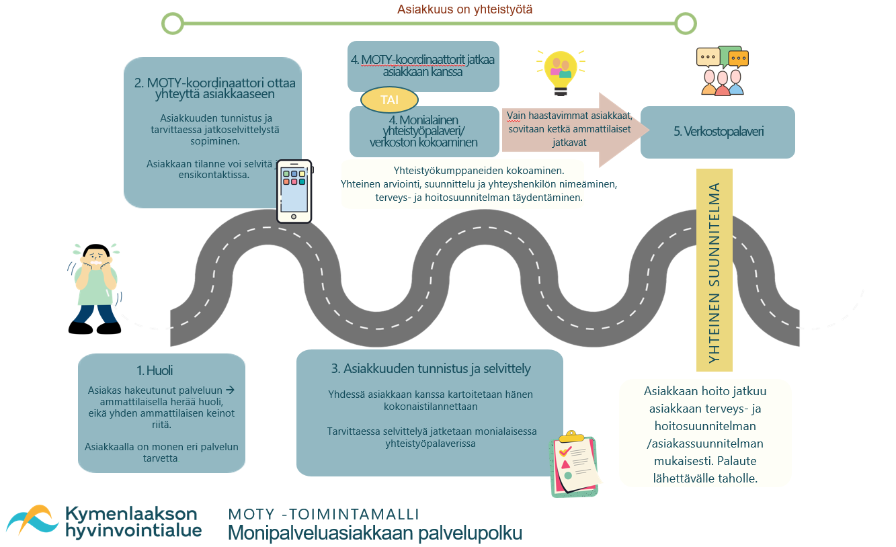
Kuva 4. Monipalveluasiakkaan palvelupolku

Moty-koordinaattoreille asiakkaat ohjautuivat aina sosiaalihuollon tai terveydenhuollon ammattilaisen tunnistamisen ja yhteydenoton kautta, asiakkaan suostumuksella. Ammattilaisten tueksi tehtiin ohjautumisen ja tunnistamisen ohjeet; Moty koordinaattorit ammattilaisen ohje (Liite 1), Monipalveluasiakkaan polku (Liite 2), Monipalveluasiakas infograafi (Liite 3) ja Miten ja milloin yhteys sosiaalihuollon palveluihin (Liite 4). Ohjautumisen ohjeessa korostettiin, ettei Moty-koordinaattoreille saanut ohjata mitään akuuttia selvitystä vaativaa asiakasasiaa, vaan asiakkaiden kiireellisen tuen tarve ja hoidontarpeen arviointi tuli olla tehtynä ennen Moty-koordinaattoreille ohjaamista. Moty-koordinaattorit ottivat asiakkaan asian selvitykseen 3 arkipäivän aikana. Pilotista tiedotettiin laajasti eri sosiaalihuollon ja terveydenhuollon palveluihin Teams-yhteyksin sekä jalkautumalla palveluihin. Pilotin alkamisesta tiedotettiin myös intranetissä yleisesti.
Moty- sosiaaliohjaajat tarjosivat myös matalan kynnyksen konsultaatioapua terveysasemien työntekijöille Teams- konsultaatioina. Työntekijöillä oli mahdollisuus olla yhteydessä moty-koordinaattoriin ja kysyä neuvoa, mikäli asiakkaan tilanne vaati sosiaalihuollon ohjausta.

Kehitystyön tulokset
Moty-pilotti toteutettiin ajalla 3.10.22 - 28.2.23. Asiakkaita Moty-koordinaattoreille ohjautui 79 tunnistettua asiakasta, kontakteja tuli 248 ja kotikäyntejä tehtiin 29. Yhdellä asiakkaalla kontaktit muodostuivat puheluista, asiakkaan asioiden hoidosta sekä kotikäynneistä, joita yleensä oli 1-2 asiakasta kohden. Yhtään vastaanottokäyntiä ei tehty, minkä perusteella varsinkaan iäkkäät monipalveluasiakkaat eivät ohjaudu vastaanotoille, vaan pääasiassa vaativat jalkautuvaa, kotiin vietävää palvelua.
Yksi moniammatillinen verkostopalaveri toteutettiin etäyhteydellä niin, että osa ammattilaisista oli asiakkaan kotona (palvelujen omatyöntekijät) ja Moty-koordinaattorit osallistuivat etäyhteyden välityksellä. Etäyhteys todettiin toimivaksi ratkaisuksi nuorempien asiakkaiden kohdalla ja pilotin aikana todettiin, että moni tilanne olisi pystytty ratkomaan etäyhteyttä hyödyntämällä tai puhelinyhteyden välityksellä ammattilaisen tuella. Tämä säästää ammattilaisten aikaa ja resursseja. Tulevaisuudessa etäyhteyksien hyödyntämistä tulisi lisätä ja kehittää käytänteitä tämän hyödyntämiseen yleisemmin eri palveluiden välillä.
Suurin osa, 90 % Moty-koordinaattoreille ohjautuneista asiakkaista oli ikääntyneitä, yli 60-vuotiaita. 81 prosenttia asiakkaista oli yli 70-vuotiaita, 10 prosenttia 60 -69 -vuotiaita ja 9 prosenttia 30-59 -vuotiaita. Nuorempia, alle 30-vuotiaita asiakkaita ei ohjautunut pilotin aikana lainkaan Moty-koordinaattoreille. (kuva 5).
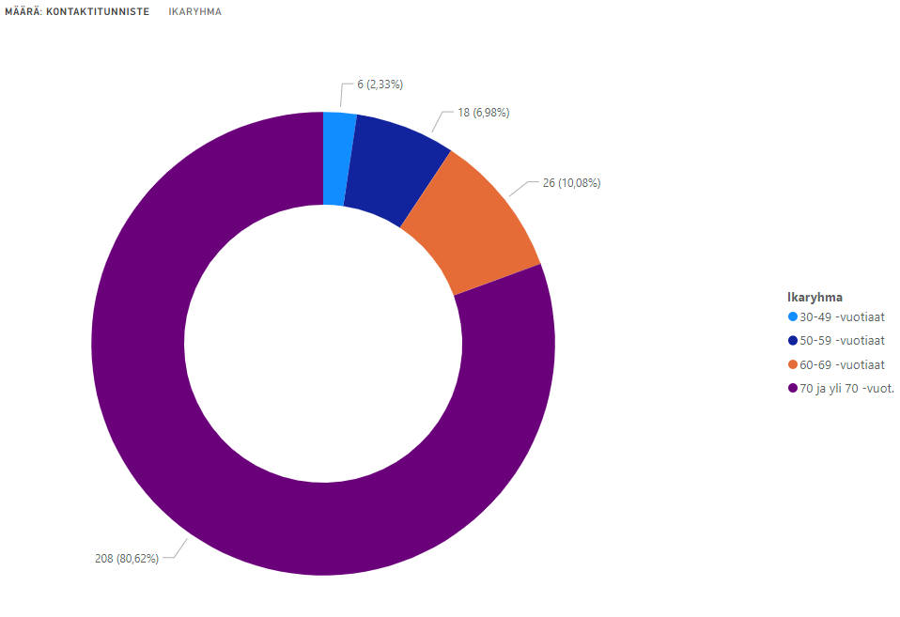
Kuva 5. Kontaktit ikäryhmittäin
Tilasto on pitkälti yhteneväinen aiemmin v. 2021 toteutetun Yhteisasiakas-pilotin kanssa (kts. Liite 5). Tämä ikääntyneiden suurin asiakasryhmä tarvitsi aktiivista ja kokonaisvaltaista monialaista arvioivaa työotetta ja asiakkaan kotiin jalkautuvaa palvelua. Asiakkailla oli suuria haasteita palveluiden saavutettavuudessa, koska eivät kokeneet tarvitsevansa tarjolla olevaa palvelua. Asiakkaiden pääasiallinen syy ohjautumiselle Moty-koordinaattoreille oli toistuvat ilmoitukset sosiaalihuollon tarpeesta eli ns. huoli-ilmoitukset, joiden taustalla oli harhaisuus ja hoidosta kieltäytyminen sekä oman avun tarpeen tunnistamattomuus. Näiden asiakkaiden tilannetta oli mahdollisesti palvelutarpeen arvioinnin avulla jo arvioitu, mutta tämä ei ollut ratkaisu tilanteen selvittämiseen terveydenhuollon haasteiden osalta, kuten harhaisuus eikä vastannut asiakkaan terveydenhuollolliseen tarpeeseen. Moty-koordinaattorin kotikäyntinä tekemän muistitestin perusteella, näillä iäkkäillä asiakkailla lähes kaikilla, yhtä lukuun ottamatta, oli selkeitä muistihäiriöitä tehdyssä Cerad-tehtäväsarjassa. MMSE pisteiden perusteella oli kyse keskivaikeasta muistisairaudesta.
Jos ammattilainen ei havaitse muistisairauden riskiä tai ei huomioi henkilön tai läheisen huolta muistista riittävän ajoissa, aiheuttaa tämä mahdollisen muistisairausdiagnoosin ja oikeanlaisen ja tarpeenmukaisen hoidon sekä lääkityksen viivästymistä. Tällöin riskinä on se, ettei muistisairas saa tarvitsemaansa hoitoa ja palveluja oikea-aikaisesti, jolloin muistisairaan turvallinen ja toimintakykyinen kotona asuminen vaarantuu. Tästä seuraa, ettei muistisairas ja läheiset saa tukea ja apua sujuvasti eikä palveluverkoston yhteistyö ja työnjako ole sujuvaa. Usein myös sosiaaliset suhteet kuormittuvat, jos henkilöä ei ohjata tarvittaviin tutkimuksiin. Tällöin myös palvelujen epätarkoituksenmukainen käyttö ja hukka lisääntyvät. Asiakkaille tämä tarkoittaa sitä, että heidän sosiaalinen, fyysinen, psyykkinen sekä kognitiivinen toimintakykynsä heikkenee.
Vastaavasti nuoremmat, alle 65-vuotiaat asiakkaat, olivat pääsääntöisesti jo eri palveluiden asiakkuudesta olevia ja tilanteessa tarvittiin pääasiassa palveluiden välisen yhteistyön siltaamista ja yhteen saattamista. Kaikilla alle 65-vuotiailla Moty-koordinaattoreille ohjautuneilla asiakkailla oli myös mielenterveys- tai päihdetaustaa. Suuri osa näistä asiakkaista ei itse kokenut heille tarjottuja palveluja tarpeellisina. Tämän asiakasryhmän hoito koostui lähinnä ajanvarauksista perusterveydenhuoltoon lääkärin vastaanotolle vuosikontrollitarkastukseen tai reseptin uusintaan tai ajanvaraukseen suun terveydenhuoltoon. Tähän tarpeeseen terveydenhuollon ammattilainen olisi voinut vastata etänä annettavana palveluna. Sosiaalihuollon Moty-koordinaattoreille heidän auttamisensa näyttäytyi lähinnä matalan kynnyksen neuvonta ja ohjauksena tai palveluiden yhteensovittamisena.
Pilotin kautta tehtiin arvokkaita havaintoja palveluiden solmukohdista ja jatkokehittämiskohteista. Yksinäisyys lisää turvattomuutta ja tätä voi välttää sillä, että tarvittaessa apua ja palveluita on saatavilla, sitten kun niitä tarvitsee. Pilotissa näyttäytyi siltä, että palveluiden saaminen oli vaikeinta juuri heille, joille se olisi kaikkein tärkeintä. Jatkossa tulisi miettiä sitä, miten autamme heitä, jotka ovat kaikkein haavoittuvimmissa asemassa. Miten palveluiden resurssit kohdennetaan niin, että myös ne henkilöt, jotka eivät syystä tai toisesta pääse palveluiden piiriin, saisivat oikeanlaista, tarvelähtöistä kotiin vietävää palvelua esimerkiksi oireilevat vailla diagnoosia olevat ikäihmiset.

Saavutetut hyödyt toteutuneissa työtehtävissä
Toimintaympäristön ja väestön terveystarpeiden muutokset ovat nostaneet esiin kliinisen asiantuntijuuden tarpeen. Erityisesti pilotin myötä tarve on noussut esiin käytännöstä, jossa ikääntyneet on tunnistettu monipalveluasiakkaina. Työparityöskentelyllä saavutettiin pienellä panoksella iso tuotto ja asiakkaan näkökulmasta pystyttiin tuottamaan asiakasarvoa. Omaisten näkökulmasta he saivat usein helpotusta tilanteeseen, joka oli saattanut jatkua vuosia ilman oikeanlaista tukea. Sote -työparityöskentelyn hyötyjä on kuvattuna laajalti kuvassa 6.

Kuva 6. So-te -työparin hyödyt

Asiakkaan näkökulmasta

Sote -työparityöskentely osoittautui pilotissa merkittäväksi mahdollistaen asiakkaan ja tämän tilanteen nopean ja kokonaisvaltaisen arvioinnin. Työparityöskentely mahdollisti sen, että myös mahdollisen läheisauttajan tai puolison tilanne tuli arvioiduksi, koska sosiaaliohjaaja pystyi keskittymään keskustelussaan puolison/läheisauttajan tilanteeseen sillä aikaa, kun sairaanhoitaja teki asiakkaan kanssa tilannekartoitusta tai muistitehtäväsarjaa. Koko perheen tilanne tuli arvioiduksi kokonaisuutena. Työparityöskentely mahdollisti varsinaisen ikääntyneiden palvelutarpeen arvioinnin ja tämä vähensi osaltaan peräkkäisiä toistuvia palvelutarpeen arviointeja, koska arviointia ei enää tarvinnut pyytää erikseen asiakasohjauksesta. Tämä vähensi myös mahdollista päällekkäistä työtä.
Pilotin kautta havaittiin, että vaikka asiakkaat kieltäytyivät lähtemästä geriatriselle poliklinikalle, onnistui tarvittavat alkuselvittelyt kuitenkin asiakkaan kotona, tutussa ympäristössä. Yksikään asiakas ei kieltäytynyt kotona tehtävistä kokonaistilanteen arviosta. Myös asiakkaat, jotka aiemmin olivat ohjauksesta huolimatta kieltäytyneet hakeutumasta geriatrian poliklinikalle muistiselvittelyihin, suostuivat kotona tehtäviin muistiselvittelyihin (mm. CERAD-tehtäväsarja). Asiakkaat olivat suostuvaisia muistitutkimusten jatkotutkimuksiin normaalin käytänteen mukaisesti.
Omaiset kokivat kotiin vietävän kokonaisvaltaisen tilanteen arvioinnin erittäin hyvänä, sillä epävakaa ja kuormittava tilanne perheessä oli saattanut jatkua vuosia oikeanlaisen palvelun puuttuessa. Asiakkaat ja omaiset kokivat tulleensa autetuksi kotikäynnillä ja saivat myös nimetyn yhteyshenkilön Moty-koordinaattorista, johon olla tarvittaessa yhteydessä jatkokysymyksiin liittyen ja tiedustella asioiden etenemisestä. Moty-koordinaattorilta sai myös yleistä ohjausta ja neuvontaa.
Asiakkaan osallisuutta tuettiin ja mahdollistettiin sekä omaisyhteistyö oli vuorovaikutuksellista ja heidän osallistumisensa mahdollistettiin niin kotikäynneillä kuin Teams-palavereissa. Omaiset ja asiakkaat saivat kertoa tilanteestaan ja jakaa omaa kuormaansa, sillä pitkään jatkuneiden mutkistuneiden tilanteiden selvittelyssä ja asioiden eteen viemisessä tarvittiin ammattilaisen tukea ja yhteistyötä. Erityisesti tämä koettiin tärkeänä ja merkityksellisenä asioiden eteenpäin viemisessä yhteisellä ymmärryksellä ja huomioiden niin asiakkaiden kuin heidän omaisten ja läheisten muuttuvat tilanteet pystyttiin nopeasti reagoimaan asiakkaan tilanteeseen kokonaisvaltaisesti.
Moty-koordinaattoreilla oli käytössään runsaasti aikaa asiakastapausten käsittelyyn ja tämä mahdollisti asiakkaalle yksilöllisen ja asiakaslähtöisen, tarpeeseen vastaavan hoidon ja arvioinnin saamisen. Asiakkaan tarpeeseen pystyttiin vastaamaan asiakkaan omat voimavarat huomioiden ja tukien. Arviointia pystyttiin tekemään kokonaisvaltaisesti työparitoimintana ja täten asiakas pystyttiin saattamaan oikean palvelun piiriin yhdellä kontaktilla ilman, että asiakasta ohjattiin eri palvelupisteeltä toiselle. Asiakasta ei siis vain ohjattu ja neuvottu, vaan saatettiin ja varmistettiin oikean palvelun löytyminen ja palvelun piiriin pääseminen. Työtä tehtiin yhdessä omaisten ja asiakkaan kanssa asiakasosallisuus huomioiden, ei pelkästään ammattilaisten välisenä konsultaationa. Näin asiakas sai olla itse mukana aktiivisena toimijana omien palveluidensa suunnittelussa ja järjestelyssä. Mahdollisia ongelmia ja haasteita pystyttiin myös havaitsemaan jo ennalta laaja-alaisella työpariarvioinnilla ja näin ollen ehkäisemää mahdollinen tilanteen komplisoituminen.

Työntekijän näkökulmasta

Yhteistyöammattilaiset kokivat suurimmaksi osaksi Moty-koordinaattoritoiminnan hyödylliseksi (kuva 7). Palautekyselyssä ammattilaiset kertoivat yhteydenoton olevan helppoa ja sujuvaa ja Moty-koordinaattoreiden koettiin olevan helposti tavoitettavissa. Yhteydenottoa helpotti selkeä tieto siitä, kehen olla yhteydessä monipalveluasiakkaan asioihin liittyen.
Aikuissosiaalityöntekijät kokivat hyväksi sairaanhoitajan mukana olon asiakkaan kokonaistilanteen selvittämiseksi ja taustan kartoittamiseksi. Kotikäynnillä yhteisesti käytiin läpi asiakkaan sosiaalinen ja terveydenhuollollinen tausta ja nykytilanne sekä asiakkaan omat toiveet ja tavoitteet oman tilanteen suhteen. Työntekijät kokivat myös Moty-koordinaattorin mukana olon tuovan turvallisuutta, sillä asiakkaan tausta saatiin selvitettyä yhdessä laaja-alaisesti.
Perusvastaanottotyössä tieto Moty-koordinaattoreiden olemassaolosta saattoi rohkaista työntekijöitä kysymään laajemmin asiakkaan asioista ja tilanteesta. Tieto siitä, että tarvittaessa voi ohjata asiakkaan laaja-alaisempaan selvittelyyn Moty-koordinaattoreille, saattoi myös vapauttaa vastaanottotyöntekijän aikaa, sillä kaikkea selvitettävää ei työntekijän tarvinnutkaan yksin tehdä vaan Moty-koordinaattorit saattoivat jatkaa asian selvittelyä yhdessä asiakkaan kanssa vastaanottoajan jälkeen. Oletuksena myös on, että työhyvinvointi paranee, kun haastavia asiakastilanteita ei tarvitse selvittää yksin vaan niihin voi pyytää toisen työntekijän apua.
Omaiset kokivat Moty-koordinaattoreiden työn arvokkaana ja hyödyllisenä, joka vahvisti asiakkaan ja omaisen kokemusta oikeanlaiseen palveluun pääsystä ja erityisesti kokemusta siitä, että nyt yhdessä asiakkaan ja omaisten kanssa keskustellaan palvelutarpeesta ja etsitään ratkaisua yhdessä.

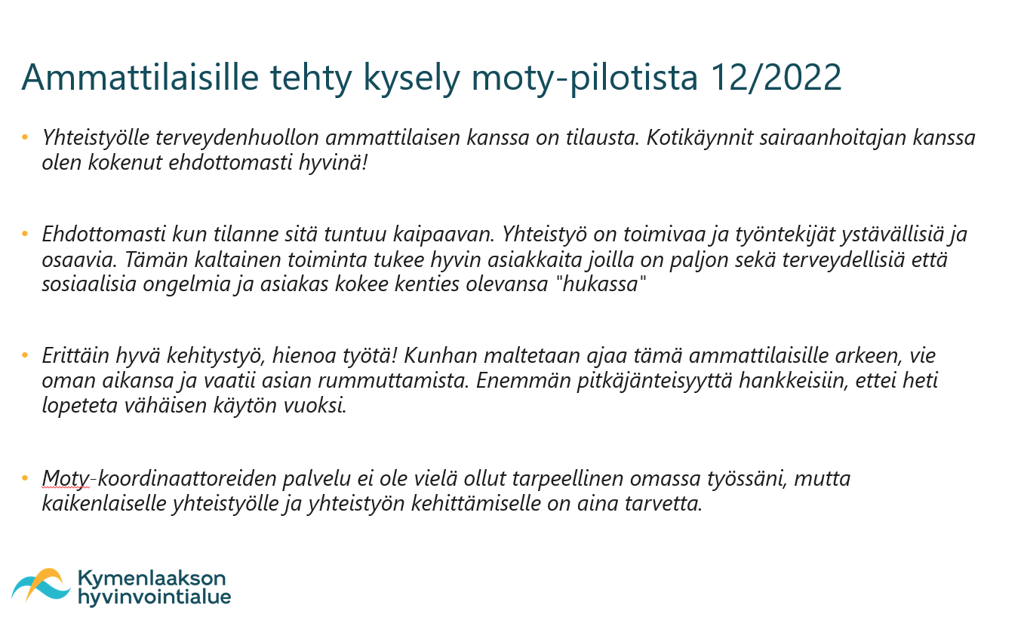
Kuva 7. Ote ammattilasille tehdystä kyselystä

Organisaation saavuttamat hyödyt

Organisaatiotasolla Moty-toimintamallista saatiin merkityksellistä tietoa kehittämistyön jatkoa ajatellen. Mahdollisesti hukkien vähentyminen, esimerkiksi perusterveydenhuollon vastaanottotyössä ajan ja resurssin vapautuminen muuhun toimintaan, kun asiakkaiden toistuvat vastaanotot vähenevät. Myös päivystyskuormituksen tulisi keventyä monipalveluasiakkaiden tilanteen haltuunoton myötä. Raskaiden palveluiden tarpeen siirtyminen myöhäisemmäksi oikean diagnoosin ja lääkityksen aloittamisen myötä säästää kustannuksia ja työtunteja.

Organisaatio, joka kouluttaa työntekijöitään tekemään yhteistyötä ja kunnioittamaan toisiaan, luo hyvät edellytykset ja perustan tehokkaaseen virtaukseen. Yhteistyö ja kunnioitus ovat elintärkeitä suurelle virtaustehokkuudelle. Keskittyminen virtaustehokkuuteen aiheuttaa sen, että kaikki organisaatiossa joutuvat tekemään yhteistyötä ja tulevat riippuvaisiksi toinen toisistaan. Kunnioitus tarkoittaa toisten työntekijöiden kunnioittamista ja oman täyden työpanoksen antamista keskinäisen luottamuksen ja ymmärryksen takaamiseksi. Yhteistyö merkitsee ammatillisen ja henkilökohtaisen kehityksen edistämistä, osaamisen ja kehitysmahdollisuuksien jakamista sekä yksilöiden ja ryhmien suoritusten maksimointia. (Modig & Åhlström 2013, 143.)

Keskiöön Moty-toiminnan organisaation kannalta merkityksellisiksi hyödyiksi, jotka havaittiin Moty-toimintamallissa. Näitä olivat päivystyskuormituksen keventyminen, asiakasohjauksen raskaiden palvelutarpeenarvioinnin prosessien vähentyminen ja asiakkaille raskaiden palveluiden tarpeiden siirtyminen myöhemmäksi, kun asiakas sai ensilinjan ohjausta ja neuvontaa Moty-koordinaattoreilta. Moty- toimintamalli toi siis monia lisähyötyjä monipalveluasiakkaan palveluprosessissa, se vahvisti palveluiden välistä kommunikaatiota ja yhteistyötä, joka välittyi suoraan asiakkaalle palvelujen yhteensovittamisena ja vastaten hänen yksilöllistä palvelutarvettaan kustannustehokkaasti. Sektoroidusti rakennettu malli on juurrutettavissa toimintaan ja yhdistettävissä eri palvelukokonaisuuksiin.

Taloudellinen vaikuttavuus

Kognition heikentymää ja muistisairautta sairastavat ihmiset ovat suuri sosiaali- ja terveydenhuollon asiakasryhmä ja muistisairaudet luokitellaan Suomessa kansansairauksiksi, joiden hoidolla on merkittäviä kansantaloudellisia vaikutuksia. Muistisairaudet ovat suomalaisten kolmanneksi yleisin kuolemansyy. Käypä hoito -suosituksen mukaan Suomessa sairastuu vuosittain muistisairauteen noin 14 500 henkilöä. Hoidon järjestämistä vaikeuttaa se, että merkittävä osa muistisairauksista jää edelleen diagnosoimatta. Kaikkiaan muistisairaiden määrän arvioidaan Suomessa olevan noin 200 000 henkilöä. (Immonen 2022).

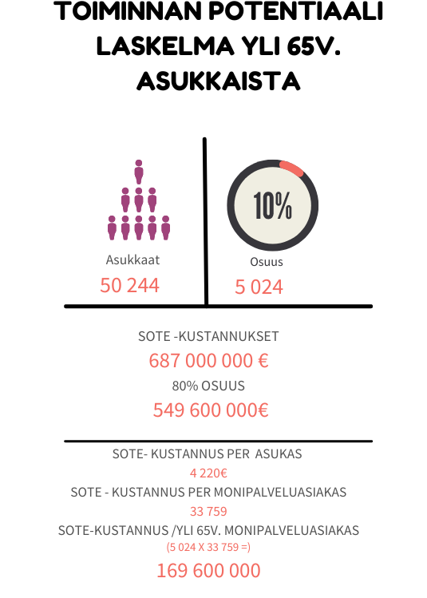
Kuva 8. Toiminnan potentiaali laskelma yli 65 v. asukkaista
Vuonna 2020 Kymenlaakson kuntien sosiaali- ja terveystoimen nettokäyttökustannukset olivat yhteensä 687,0 miljoonaa euroa (4 220 euroa / asukas) (kuva 8). Asukaskohtaiset kustannukset olivat maan neljänneksi korkeimmat ja 16,5 prosenttia keskimääräistä suuremmat. Suhteutettuna 75 vuotta täyttäneeseen väestöön ikääntyneiden laitoshoidon kustannukset ovat vähentyneet lähes koko maan tasoa vastaavasti (38 %, koko maa 37 %), mutta kotihoidon vastaavat kustannukset ovat, alueen suuresta ikääntyneiden väestöosuudesta huolimatta, kasvaneet keskimääräistä hitaammin (7,6 %, koko maa 11 %).
Laskennallisesti 1 muistisairaan kustannus hoivakodissa maksaa n. 35 000 / vuosi. Kun sairaus löytyy, lääkityksen tuella voidaan viivästää asumispalvelun, ja myös muun palvelun ja tukipalvelun kuten kotihoito, tarvetta jopa vuosia. Moty-pilotissa tehtiin 20 Cerad-selvitystä eli 20 x 35 000 = 700 000 € / v. Laskennallisesti pilotilla voitiin siis säästöä hoivakustannuksista saavuttaa 700 000 €/vuosi. ”Ympärivuorokautisen hoidon osuus kaikista muistisairauksien aiheuttamista kustannuksista on arvioitu olevan 80 %. Tämän vuoksi pitkäaikaishoidon ehkäisemisellä ja kehittämisellä on suuri taloudellinen merkitys” (Juva & Eloniemi-Sulkava, 2015).

Yhteenveto
Monialaisen yhteistyön pilotin kautta tehtiin arvokkaita havaintoja palveluiden solmukohdista ja jatkokehittämiskohteista. Hyvinvointialueellamme tarjotaan laajasti palveluja ja peruspalvelut toimivat pääasiassa hyvin. Asiakasohjaus on toimivaa. Ammattilaisilla on aito halu tehdä ja kehittää monialaista yhteistyötä. Yhteistyön toteutumista isossa organisaatiossamme voidaan tulevaisuudessa tukea yksinkertaisin keinoin tiedottamalla omista palveluista esim. sisäisesti intranetissä, jotta muut ammattilaiset löytävät tiedon millaisia palveluja ja ammattilaisia hyvinvointialueellamme on. Muistiongelmien ja -sairauksien tunnistamisen osaamista tulisi lisätä kaikissa palveluissa ja ammattilaisia rohkaista ohjaamaan asiakkaita jatkoselvittelyihin rohkeammin, mikäli epäilystä muistiongelmista herää.
Tietyllä asiakasryhmällä, muistiongelmaiset tai psyykkisesti oireilevat ikääntyneet, on kuitenkin haasteita päästä palvelujen piiriin, sillä jalkautuvaa, kotiin vietävää terveydenhuollon palvelua ei ole tällä hetkellä saatavilla tai palveluun päästäkseen asiakas tarvitsee lääkärin lähetteen. Tämä saattaa osaltaan aiheuttaa asiakkaan tilanteiden komplisoitumisen ja estää riittävän varhaisen tilanteeseen puuttumisen. Palvelun puute näkyy myös toistuvina huoli-ilmoituksina sosiaalihuollon palveluissa, häiriökysyntänä ja toistuvina päivystyskäynteinä terveydenhuollon palveluissa.
Moty-pilotissa nousi esiin tarve nimenomaan terveydenhuollon jalkautuvalla palvelulle. Erityisesti nousi esiin tarve muistisairauksien tunnistamisesta ja valmiudesta tehdä diagnostinen tehtäväsarja Cerad. Lisäksi havaittiin tarve geropsykiatrisen tuen tarpeen tunnistamiseen ja hoitoon ohjautumiseen kotioloissa. Pilotissa haastavaksi osoittautui yllä jo kuvattu tarve lääkärin lähetteelle geropsykiatrian poliklinikalle ohjautumiseen. Mahdollista psykiatrista tukea tarvitsevat asiakkaan osoittautuivat haluttomiksi lähtemään lääkärin tutkimuksiin kotoaan, joten lähetettä geropsykiatrian poliklinikalle ei saatu. Tämä saattoi johtaa tilanteen eskaloitumiseen niin, että asiakas päätyi lopulta osastohoitoon.
Hyötyä tuotti so-te työparityöskentely, jolloin asiakkaan ja koko perheen tilanteen kokonaisvaltainen arviointi mahdollistui jo yhdellä käynnillä tai yhteydenotolla. Työparityötä tehtiin sekä ns. pysyvän oman työparin kanssa, että palveluista tulevan asiakkaan omatyöntekijän kanssa. Erityisen haastavissa asiakastilanteissa hyödylliseksi osoittautui tuttu oma työpari, jolloin työntekijöiden tuntemus toistensa toimintatavoista ja ammatillisesta osaamisesta korostui.
Haasteeksi pilotissa osoittautui vaativa ja kuormittava asiantuntijatyö ilman moniammatillista, ennalta sovittua asiantuntijatiimiä tai yhteistyön vastuuhenkilöitä. Asiakkaiden ongelmat olivat hyvin moninaisia ja tilanteet jo hyvin pitkälle komplisoituneita. Työpari jäi kovin irralliseksi toiminnaksi ja tulevaisuudessa tulisi miettiä sen integroitumista vahvemmin palveluihin. Moniammatillisen yhteistyön mahdollistamiseen tarvitaan kokonaisuuden johtamista ja kaikkien yhteistä sitoutumista.
Yhteinen tieto korostuu asiakaslähtöisen sote-integraation rakentamisessa ja on erityisen tärkeä monipalveluasiakkaiden kohdalla. Haasteita aiheuttaa tiedon liikkuminen, pirstaloituminen ja jakaminen eri palvelusektoreiden ja ammattilaisten välillä. Yhteisen tiedon ja suunnitelman rakentaminen yhteen järjestelmään ei ole mahdollista nykyisen lainsäädännön puitteissa, vaan tiedon kerääminen ja vaihtaminen vaativat raskaita ja yksityiskohtaisia lupakäytänteitä.
Vaikuttavuutta arvioitaessa tiedolla johtamisen näkökulmasta on pohdittu, hyödynnetäänkö terveyttä koskevia tietokantoja ja rekisterejä riittävästi monipalveluasiakkaiden kohdalla esim. tunnistamisessa, luokittelussa ja myös palvelujen johtamisessa? Asiakaskokemuksen lisäksi tulisi seurata mm. terveyden- ja kustannusten vaikutusta sekä ammattilaisten tuottamaa kokemustietoa. Vaikuttavuuden arviointi monipalveluasiakkaiden kohdalla tapahtuu hitaasti ja tulokset ovat nähtävissä vasta pitkän aikavälin kuluessa.
Asiakkuuksien segmentointiin tulisi myös kiinnittää huomiota, jotta erityisosaaminen saadaan kohdennettua oikein ja tehokkaasti.
Jatkokehittämiseen liittyen etulinjan osaaminen tulisi järjestää niin, että asiakkaan tarve ratkaistaan ensimmäisessä kohtaamisessa. Terveydenhuollossa tämä tarkoittaisi esimerkiksi aitoja moniammatillisia tiimejä tai sitä, että eri alojen erikoislääkäreitä hyödynnettäisiin enemmän perusterveydenhuollossa ja yhteistyötä tehdään sujuvasti ja saumattomasti. Tämän pilotin ilmiölähtöisessä tarkastelussa esiin tuli maakunnallisia erityispiirteitä, joiden pohjalta esitetään seuraavia ratkaisuja ja jatkokehittämisaiheita (kuvat 9 ja 10):

1. Sote-gerotyöpari, osana moniammatillista ydintiimiä. Tukena laajennettu tiimi, ns. geriatrinen keskus (GEKE) ja Ikäneuvola kehittäminen.
2. Sosiaalihuollon osaaminen viedään lähemmäs perusterveydenhuollon toimintaa.
Geriatrisen keskuksen perustoiminta-ajatuksena toimii vastaava moniammatillisen osaamisen keskus kuin esim. jo alueellamme pitkään kehitetty ja toiminnassa oleva perhekeskus. Kotiin jalkautuvaa laaja-alaista hoidon- ja palvelutarpeen arviointia tulisi mahdollistaa niin, että ikääntyneiden vaatima geriatrinen erityisosaaminen ja sitä kautta tapahtuva geriatrinen alkuarviointi voitaisiin toteuttaa asiakkaalle tutussa ja turvallisessa kotiympäristössä monialaisesti. Turvallisen kotiympäristön todettiin pilotissa selkeästi lisäävän hoitomyönteisyyttä ja näin ollen myös ohjautuvuus geriatrian poliklinikalle ja lopulta diagnoosin saaminen ja oikean lääkityksen aloittaminen mahdollistuivat.
Tiivistä yhteistyötä tarvitaan myös geriatrisen osaamiskeskuksen ja geropsykiatrisen poliklinikan välillä jo hoidontarpeen arviointivaiheessa. Jatkokehittämisajatuksena tulisi pohtia kevyempiä keinoja hoitoon ohjautumiseen geriatriselle poliklinikalle, esim. ARVI:n tai hoitajien etälääkärikonsultaatioiden hyödyntäminen hoidontarpeen arvioinnissa asiakkaan kotioloissa.
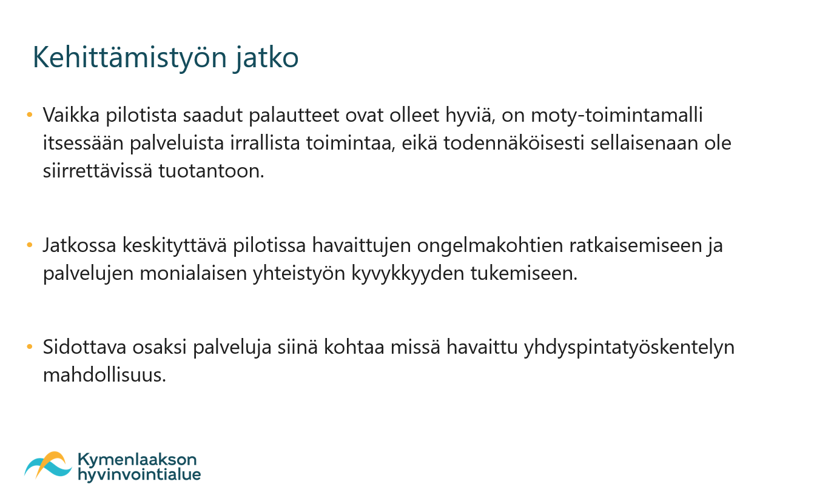
Kuva 9. Jatkokehittäminen

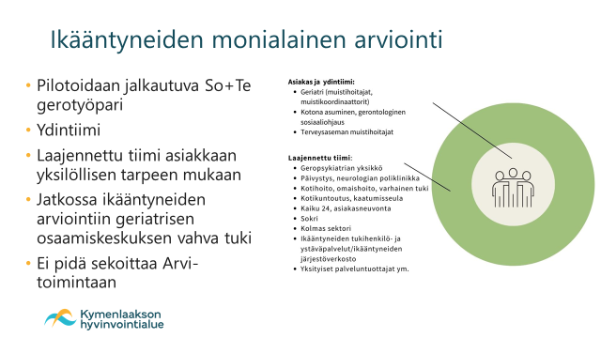
Kuva 10. Ikääntyneiden monialainen arviointi

Lähteet:
Immonen, A. 2022. Muistisairaudet. Teoksessa Yhtä matkaa muistipolulla. Yhtä matkaa muistipolulla - Muistisairaan palvelupolun kehittämisen käsikirja (espoo.fi)
Juva, K & Eloniemi-Sulkava, U. Hyvä ympärivuorokautinen hoito. Kirjassa: Muistisairaudet. Toim. Erkinjuntti T, Remes A, Rinne J, Soininen H. Kustannus Oy Duodecim. Helsinki. 2015: 520-529
Kontio, M. 2010. Moniammatillinen yhteistyö. Saatavilla: https://docplayer.fi/149995-Moniammatillinen-yhteistyo-mari-kontio.html [viitattu 13.3.23]
Kymenlaakson liitto -verkkojulkaisu. Kymenlaakso väestö. Päivitetty 26.8.2021. Saatavilla: https://ennakointi.kymenlaakso.fi/images/Vaesto.pdf [luettu 13.3.23]
Modig, N., Åhlström, P. & Tillman, M. 2013. Tätä on Lean. Ratkaisu tehokkuusparadoksiin. Tukholma: Rheologica Publishing [viitattu 23.3.2023]

Power Bi -raportointi. Saatavilla: https://eur.safelink.emails.azure.net/redirect/?destination=https%3A%2F%2Fapp.powerbi.com%2FRedirect%3Faction%3DOpenLink%26linkId%3DeKxqxB0WQ9%26ctid%3D8b5d4c16-4b46-4cfe-bfa8-0876fc31a035%26pbi_source%3DlinkShare&p=bT1lYjYwN2VkMi00NWEyLTQ1YTQtODRjZS1kZGM0ZGZhMDEwZTkmdT1hZW8mbD1SZWRpcmVjdA%3D%3D [luettu 13.3.23]

Liitteet:
- Moty koordinaattorit ammattilaisen ohje
- Monipalveluasiakkaan polku
- Monipalveluasiakas infograafi
- Miten ja milloin yhteys sosiaalihuollon palveluihin
- Tilastoja moty-kontaktit

